**КОНСУЛЬТАЦИЯ**

**для родителей**

**«Режим дня младшего школьника»**

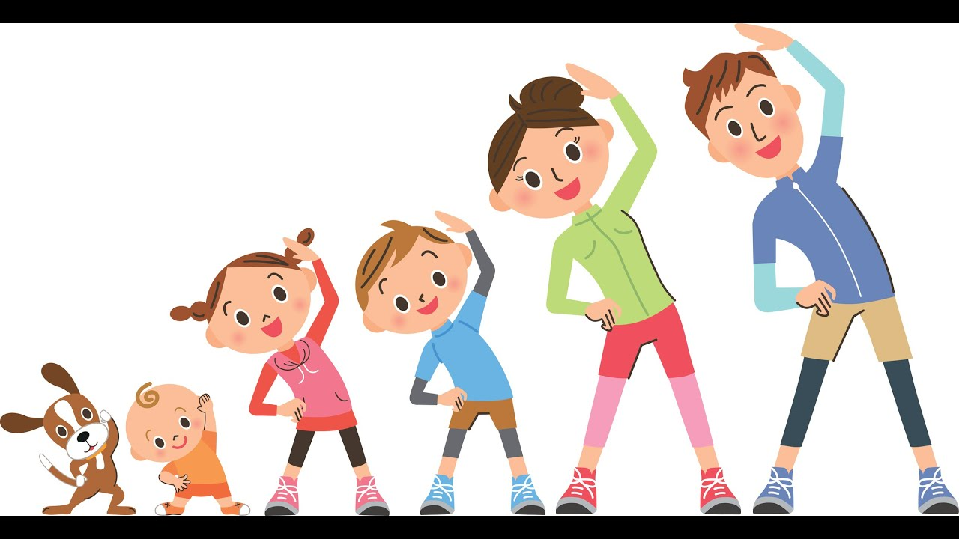

Первый год учебы в школе - самый трудный. Меняется весь уклад жизни, появляются новые обязанности, заботы. И ко всему нужно приспособиться, привыкнуть. Чтобы усидеть 45 минут урока, нужна особая тренированность, а ее пока не хватает. Ограничение в движении первоклассники переносят особенно тяжело. На протяжении всего урока требуется от учеников внимание, а способность концентрировать его еще недостаточна. И писать, рисовать на первых порах тоже нелегко, потому что мышцы кисти, участвующие в этих процессах, еще не полностью развиты. К этим трудностям, объединяющимся в особенности физиологического развития, в последние годы прибавились и другие, связанные с восприятием новой, более сложной программы. Чтобы организм ребенка справился с предъявляемой нагрузкой, чтобы обучение шло успешно, а не в ущерб здоровью необходимо рационально организовать быт школьника, до мельчайших деталей продумав распорядок его дня. Другими словами, строго выполнять режим дня.

Режим дня для детей - это порядок чередования различных  видов деятельности и отдыха детей в течение суток. Правильная организация режима дня способствует нормальному росту и развитию организма детей, укрепляет их здоровье и в то же время прививает им полезные привычки, навыки, содействует укреплению их воли, выработке определенного ритма деятельности. Режим дня строится с учетом анатомо-физиологических особенностей и состояния здоровья и предусматривает определенную продолжительность различных видов деятельности, сна и отдыха, в том числе отдыха на открытом воздухе, регулярные приемы пищи, выполнение правил личной гигиены. Неправильное чередование различных видов деятельности, сокращение продолжительности ночного сна, сокращение времени отдыха на свежем воздухе, нерациональное питание приводят к быстрой истощаемости центральной нервной системы детей, снижают работоспособность, что часто оказывается причиной плохой успеваемости ребенка. За соблюдением режима дня необходимо следить с раннего детства. Утренние часы - это часы наиболее высокой работоспособности организма, поэтому в режиме дня они отводятся на наиболее трудные виды деятельности. Начиная с 7-летнего возраста, основным видом деятельности становятся учебные занятия. Работы видных ученых показали, что учебные занятия в школе для учащихся 7-10 лет необходимо ограничить 4 уроками. Каждые 40 минут учебной работы чередуются с перерывом-отдыхом. Между учебными занятиями и приготовлением уроков предусматривается 2-3-часовой перерыв, значительную часть которого дети должны проводить на свежем воздухе. Вот как должен строиться день ребенка-первоклассника.  Поскольку занятия начинаются у нас в 8.30, ребенок должен вставать не позднее 7 ч. До завтрака нужно застелить постель (а это ребенок должен делать сам, а не родители), сделать гимнастику, умыться, причесаться, а детям этого возраста свойственна медлительность. На гимнастику нужно обратить особое внимание. Она помогает преодолеть сонливость, почувствовать себя бодрее.

Наблюдения показывают, что дети, которые по утрам не выполняют физических упражнений, на первых уроках менее активны, медленнее включаются в общий ритм занятий. С 7.30 до 7.50 - завтрак. 20 минут достаточно, чтобы школьник успел не только поесть, но и вымыть после еды свою посуду. На дорогу в школу оставьте столько времени, сколько нужно, чтобы она стала спокойной прогулкой. Когда ребенок спешит, боясь опоздать к началу занятий, то, заняв свое место за партой, он расслабляется и не может быстро включиться в работу. Если школа близко, желательно, чтобы до начала занятий ребенок побывал на свежем воздухе. С того времени, когда у первоклассника кончаются уроки, ребенок, если не посещает группу продленного дня, снова попадает под родительскую опеку. Детям ослабленным, легко и быстро утомляемым, рекомендуется час послеобеденного сна; детям, здоровым и крепким - прогулка и игры на свежем воздухе. Вообще ежедневная продолжительность пребывания на воздухе, учитывая время на дорогу в школу и обратно домой, должна быть не менее 3,5 ч. Если ребенок спит, он идет на прогулку после сна. Желательно, чтобы прогулка была насыщена движениями. Пусть это будут игры с мячом, со скакалкой, а зимой - катание на санках и коньках. Время внеклассных, внешкольных свободных занятий должно соотноситься с количеством уроков и длительностью приготовления домашних заданий. В связи с этим на свободные занятия режимом дня предусматривается у детей 7-летнего возраста от часа времени до двух. Самое лучшее время для приготовления домашних заданий с 16 часов. Раньше начинать нецелесообразно: физиологи установили, что между 14 и 15 часами возбудимость клеток головного мозга понижается, поэтому падает работоспособность, повышается она снова к 16 часам. С самого начала приучайте школьника садиться за уроки в одно и то же время. Будьте готовы к тому, что на первых порах это потребует напоминаний и строгого постоянного контроля. Старайтесь воспитывать у ребенка умение работать не только хорошо, но и быстро: первоклассник должен тратить на приготовление уроков не больше часа. Чтобы он меньше уставал, предложите ему чередовать выполнение письменных и устных заданий. Оставшееся время лучше всего использовать для второй прогулки, а также для занятий музыкой и чтением. У учащихся младшего школьного возраста до 2-х с половиной часов (в течение всего дня) выделяется на самообслуживание (утренний и вечерний туалет, утренняя гимнастика, поддержание чистоты одежды и обуви) и на четырех-пятикратные приемы пищи. Последний прием пищи должен предусматриваться за час-полтора до сна. Ужин должен быть не позднее 19.00. Продолжительность его 30 минут, а после него и до сна - так называемое свободное время. Пусть этот час ребенок проведет, как ему хочется: займется игрушками, играет с другими детьми, но только не в шумные и подвижные игры. Совершенно исключается в вечернее время телевизор. И вообще дети младшего возраста должны смотреть передачи только те, которые соответствуют их возрасту. Они обычно идут под рубрикой «Экран - детям», и время их обычно не бывает после 18.30. Спать нужно ложиться не позднее 21.00.

Следите за тем, чтобы перед сном ребенок почистил зубы, умылся, вымыл ноги. И не забудьте обязательно проветрить комнату. Глубокий ночной сон, продолжительность которого определена для детей 7-летнего возраста 10 часами, является главным фактором, обеспечивающим работу центральной нервной системы и всего организма в целом. Дети младшего школьного возраста нуждаются в более длительном  дневном сне. В каникулы и выходные дни, основные элементы режима дня должны оставаться такими же, как и в учебные дни - максимум времени используется для пребывания на свежем воздухе. **Режим дня:**

 7.00 - подъем.

 7.00-7.30 - самообслуживание, гимнастика, умывание, уборка постели.

 7.30-7.50 - завтрак.

 7.50-8.15 - дорога в школу

 8.30-12.30 -занятия в школе.

13.00-14.30 - обед, отдых, помощь дома по хозяйству.

14.30-16.00 - игры на воздухе.

16.00-17.00 - приготовление уроков.

17.00-19.00 - свободные занятия (по выбору детей).

19.00 - ужин.

19.00-20.30 - свободное время.

20.30-21.00 - подготовка к сну (личная гигиена)

**КОНСУЛЬТАЦИЯ**

**для родителей**

**«Профилактика простудных заболеваний»**

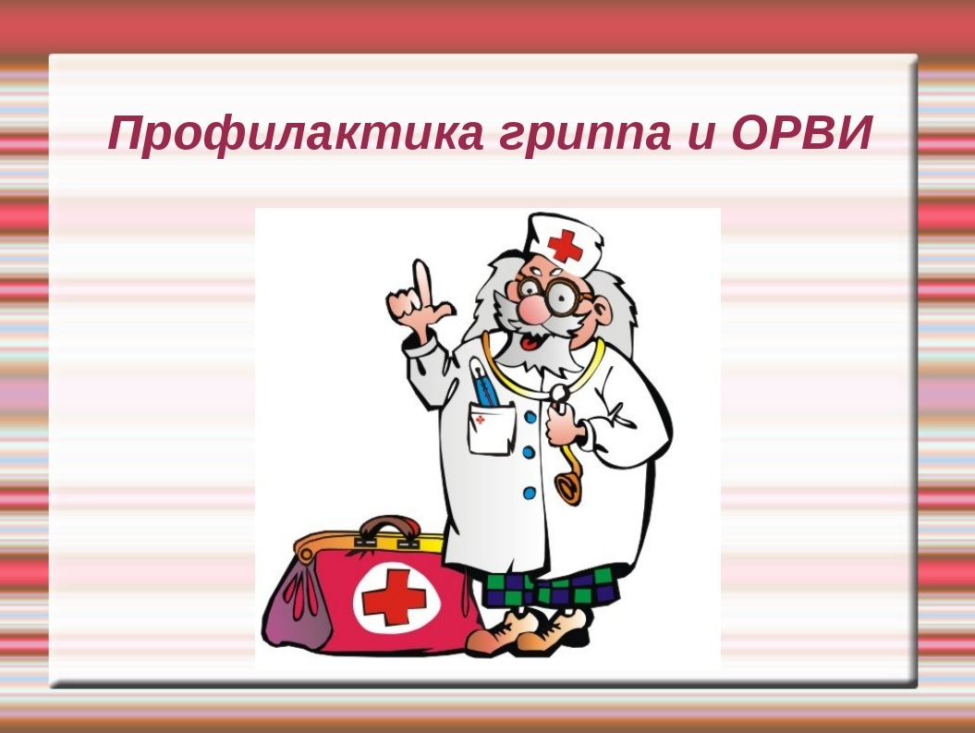

Уважаемые родители, помните, что здоровье ваших детей находится в ваших руках! Чтобы избежать гриппа и связанных с ним осложнений, необходимо задолго до начала эпидемии задуматься о профилактических мерах. Лечения простуды и гриппа не существует, вернее, лечим мы симптомы. Поэтому основной задачей каждого родителя должна стать профилактика заболевания. Мы хотим посоветовать вам несколько способов, которые помогут вам и вашим детям укрепить организм в целом и сделать его менее подверженным риску инфекционных заболеваний. Но уменьшить число простудных заболеваний или их продолжительность вполне реально. Для этого, может быть, даже придется изменить образ жизни ребенка. В целом, совокупность профилактических мероприятий можно сформулировать следующим образом:

-Ограничьте пребывание ребенка в местах массового скопления людей;

-Мойте руки с мылом;

-Проветривайте помещение не менее 3-4 раз в день;

- Ежедневно проводите влажную уборку;

-Соблюдайте режим дня:

- ночной и дневной сон по возрасту,

- не переутомляйте вашего малыша,

- ежедневные прогулки,

- сон на свежем воздухе,

- постарайтесь не перегревать малыша,

- одежда должна быть по погоде,

1. Правильное питание по возрасту с включением натуральных соков, фруктов, овощей, природных фитонцидов (лук, чеснок).

Дополнительно принимайте витамин С. Большое его количество содержится в шиповнике, смородине, квашеной капусте, киви,

цитрусовых. Ешьте пищу, богатую фитохимическими веществами. «Фито» означает «растительный». Естественные химические вещества в растениях насыщают пищу витаминами и ускоряют обмен веществ. Ешьте темно-зеленые, красные, желтые овощи и фрукты

2. А еще надо навестить педиатра и ЛОР-врача, чтобы они сообща оценили состояние органов дыхания ребенка. Если у него окажутся очаги хронической инфекции (в миндалинах, носоглотке, гайморовых пазухах), то врачи проведут соответствующее лечение и расскажут о профилактических мерах, в том числе о лекарственных препаратах, которые помогут предотвратить обострения этих инфекционных процессов. Возможно, врач порекомендует вам препарат Биопарокс. Исследования показали, что Биопарокс не только эффективно лечит насморк и боль в горле при простудах, но и уменьшает число заболеваний у часто болеющих детей. Может потребоваться и консультация аллерголога, так как дети-аллергики существенно больше подвержены частым простудным заболеваниям.

А самое главное состоит в том, чтобы и ребенок, и все члены его семьи знали: частые простуды - это повод не для переживаний, а для активных действий.

3. Пейте больше жидкости. Вода вымывает из организма вредные вещества и наполняет его необходимой влагой. Вкусным и полезным является напиток, приготовленный из ягод шиповника. Детям можно давать по половине стакана несколько раз в день. Можно даже заменить у детей в меню этим напитком обычный чай и компот. В шиповнике содержится очень большое количество витамина С, а это, как известно, одно из самых мощных оружий в борьбе против вирусов и бактерий, вызывающих грипп.

4. Регулярно выполняйте физические упражнения. Физические упражнения усиливают работу сердца, заставляя его перегонять большее количество крови и переносить больше кислорода из легких. Разгоряченное тело потеет. Активируется выработка естественных иммунных клеток организма, убивающих вирусы.

5. Мощным фактором профилактики детских простудных заболеваний является закаливание. Средствами закаливания являются солнце, воздух и вода. Каждый вид закаливания должен проходить под строгим наблюдением врача. Существуют общие правила для всех видов закаливания.

1. Закаливание осуществляется только полностью здоровыми людьми.

2. Дозы закаливающих воздействий следует увеличивать постепенно. Резкие непривычныe охлаждения могут стать причиной заболевания.

3. Необходимо учитывать индивидуальные особенности организма. При нарушениях деятельности сердца, легких, почек, заболевании носоглодки перед закаливанием необходимо проконсультироваться с врачом.

4. Закаливающие процедуры проводят систематично и последовательно. Закаливаться надо на протяжении всей жизни. Даже двухнедельный перерыв может свести на нет эффект от закаливающих процедур, проводимых в течение длительного времени.

5. Недопустимо проводить отрицательных эмоциональных реакциях на него самого малыша.

6. Необходимо приучать организм к самым различным видам охлаждения: сильным, средним, слабым, быстрым.

7. Проводить воздушные и солнечные ванны следует во время бега, ходьбы, выполнения общеразвивающих упражнений, подвижных игр. Это повышает эффективность закаливания.

8. Рекомендуется чередовать местные закаливающие процедуры ( ходьбу босиком, полоскание горла прохладной водой и т.п.) с общими, так как закаливание отдельных участков тела не повышает общей устойчивости организма.

9. Следует помнить: какими бы совершенными методами ни проводилось закаливание в дошкольном образовательном учреждении, оно не достигнет желаемого результата, если не найдет поддержки в семье.

В заключении уместно вспомнить, какими факторами определяется здоровье не только детей, но и взрослых. Оказывается, что на 20% здоровье зависит от генотипа, на 20% - от экологии, на 50% (!) от образа жизни и лишь на 10% - от медицинского обслуживания. Поэтому наше здоровье и здоровье наших детей в наших руках.